דַּף צְבִיעָה · יוֹם הָעַצְמָאוּת וְיוֹם יְרוּשָׁלַיִם
הַכֹּתֶל הַמַּעֲרָבִי

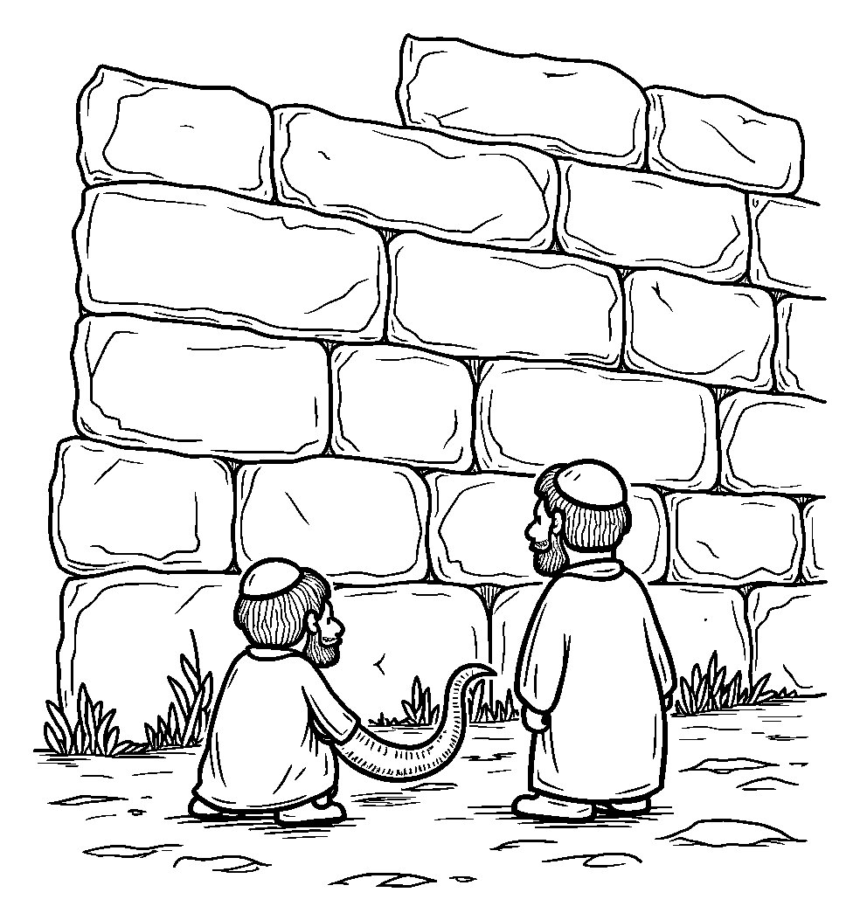

בְּיוֹם יְרוּשָׁלַיִם שְׂמֵחִים לְיַד הַכֹּתֶל.

דַּף צְבִיעָה · יוֹם הָעַצְמָאוּת וְיוֹם יְרוּשָׁלַיִם
דֶּגֶל יִשְׂרָאֵל

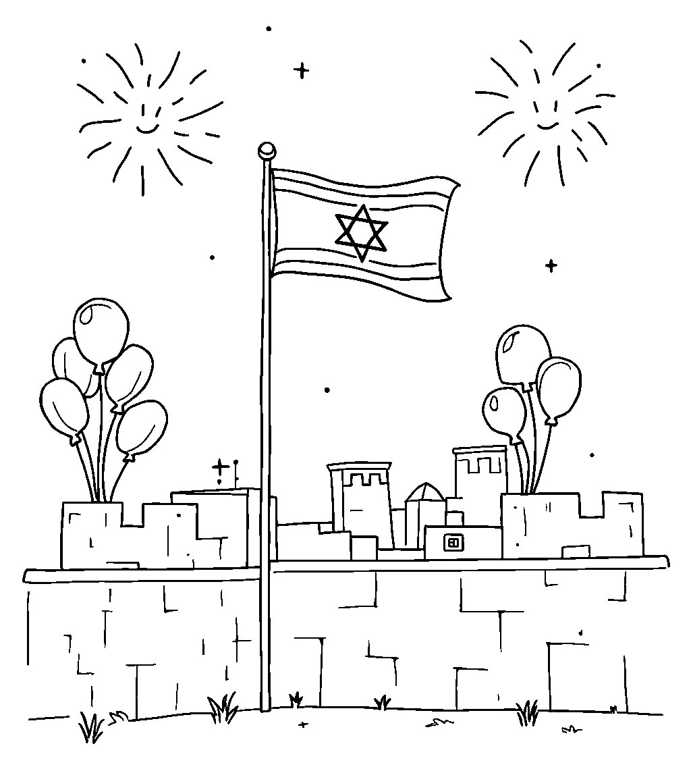

בְּיוֹם הָעַצְמָאוּת תּוֹלִים דֶּגֶל בְּשִׂמְחָה.

